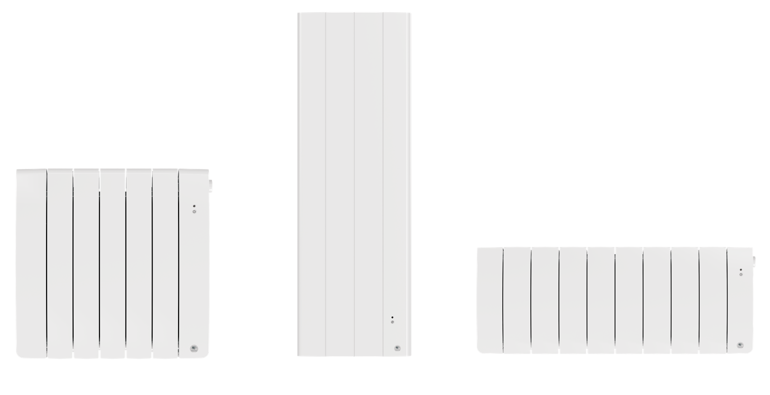
RADIATEUR CHALEUR DOUCE
FLUIDE CALOPORTEUR
BILBAO 4

Les émetteurs électriques seront de marque Thermor, modèle BILBAO 4.

Ils auront les caractéristiques suivantes :
- Radiateur chaleur douce à technologie de chauffe fluide
- Disponible en 3 formats : horizontal, vertical et bas
- Facile à installer grâce à un support mural servant de gabarit de pose et gabarit de pose pour le format vertical
- Design doux et soigné, joues de finition latérale
- Régulation électronique numérique à compensation de dérive, de précision 0,1°C
- Coefficient d’aptitude égal à 0,1 en format horizontale et verticale.
- Boitier de commande digital : écran couleur de technologie TFT et de taille 2,4 pouces
- Usage intuitif : Tunnel de paramétrage, visualisation de la programmation hebdomadaire
- Fonction d’aide à l’utilisation pour les personnes en situation de handicap visuel et moteur : BIP réglable (son spécifique ON/OFF, son spécifique pour identifier les limites des plages de T°), repère physique au centre des touches, possibilité de retour à un état connu, fonction « appui touche » permettant de prendre en compte une action que suite à un appui long.
- Boitier de commande masqué par un clapet (intégration une notice rapide) sur le format H et Bas
- Possibilité de positionner le boitier de commande à gauche ou à droite pour le format V
- Boitier de commande équipé des fonctions intelligentes :
  - Planning adaptatif : mémorisation et mise à jour automatique du planning de chauffe en fonction des présences observées.
  - Anticipation de la chauffe : mesure et adapte le temps de montée en température de la pièce en fonction de l’isolation du logement et de la T° extérieure.
  - Adaptation aux imprévus : détection automatique des présences / absences, détection automatique des ouvertures/fermetures de fenêtres.
Capteur de présence double technologie infrarouge et luminosité, et ne détecte pas les mouvements la nuit ni les animaux <40 cm. Capacité de détection jusqu’à 7m. L’appareil devra être capable de passer en mode Confort -1 en 30 min maxi et en mode Confort -2 en 1h max en cas d’absence.
- Programmation personnalisable et intuitive :
  - Assistant de programmation (réglage simplifié de la programmation)
  - 3 températures de référence : présence, absence et nuit
  - Jusqu’à 4 plages de température paramétrable par jour
  - Vue hebdomadaire récapitulative
- Fonction absence longue
- Jauge de consommation d’énergie
- Indication de consommation d’énergie en KW et €
- Jumelage des appareils situés dans une même pièce (via la connectivité)
- Pilotable à distance sur smartphone ou tablette via l’application gratuite « Atlantic Cozytouch »
- Connectable via l’accessoire « Hub Cozytouch »
- Protocole de communication universel et interopérable permettant de rejoindre un écosystème au travers d’une box domotique
- Verrouillage possible des commandes et des paramètres par code PIN
- Limitation de la température maximale de chauffe.
- Fil pilote 6 ordres compatible avec les gestionnaires d’énergie
- Sauvegarde de l’heure et du jour courant par une réserve de marche de 1h45, et sauvegarde permanente de tous les autres réglages.
- NF Électricité Performance - Catégorie 3 étoiles œil. Classe II, IP 24. Eligible CEE.
- Garantie 2 ans
- Service après-vente express pour la livraison de pièces détachées en 24h
- Service téléphonique après-vente pour l’installateur et le locataire (consommateur)
- Fabrication française

